

АНАЛИТИЧЕСКИЙ ОТЧЕТ
Рынок электроэнергии в России

Этот отчет был подготовлен DISCOVERY Research Group исключительно в целях информации. DISCOVERY Research Group не гарантирует точности и полноты всех сведений, содержащихся в отчете, поскольку в некоторых источниках приведенные сведения могли быть случайно или намеренно искажены. Информация, представленная в этом отчете, не должна быть истолкована, прямо или косвенно, как информация, содержащая рекомендации по дальнейшим действиям по ведению бизнеса. Все мнение и оценки, содержащиеся в данном отчете, отражают мнение авторов на день публикации и могут быть изменены без предупреждения.
DISCOVERY Research Group не несет ответственности за какие-либо убытки или ущерб, возникшие в результате использования любой третьей стороной информации, содержащейся в данном отчете, включая опубликованные мнения или заключения, а также за последствия, вызванные неполнотой представленной информации. Информация представленная в настоящем отчете, получена из открытых источников. Дополнительная информация может быть представлена по запросу.
Этот документ или любая его часть не может распространяться без письменного разрешения DISCOVERY Research Group либо тиражироваться любыми способами.
Copyright © Discovery Research Group.

Москва

Агентство DISCOVERY Research Group

Основное направление деятельности DISCOVERY Research Group – проведение маркетинговых исследований полного цикла в Москве и регионах России, а также выполнение отдельных видов работ на разных этапах реализации исследовательского проекта.

Также DISCOVERY Research Group в интересах Заказчика разрабатывает и реализует PR-кампании, проводит конкурентную разведку с привлечением соответствующих ресурсов.

В конце 2006 г. создана компания DISCOVERY Leasing Advisory Services, основной деятельностью которой стало оказание маркетинговых, консалтинговых, информационных и лоббистских услуг лизинговым компаниям в России.

С середины 2006 г. развивается новое направление «бизнес-тренинги и краткосрочное бизнес образование».

Специалисты агентства обладают обширными знаниями в маркетинге, методологии, методике и технике маркетинговых и социологических исследований, экономике, математической статистике и анализе данных.

Специалисты агентства являются экспертами и авторами статей в известных деловых и специализированных изданиях, среди которых SmartMoney, Бизнес, Ведомости, Волга-Пресс, Желтые Страницы, Издательский Дом «Ансар», Итоги, Коммерсантъ, Компания, Новые Известия, Олма Медиа Групп, Профиль, Рбк-Daily, РДВ-Медиа-Урал, Секрет, Эксперт, Build Report, Строительный бизнес.

Агентство DISCOVERY Research Group является партнером РИА «РосБизнесКонсалтинг» и многих других Интернет-площадок по продаже отчетов готовых исследований.

Сотрудники агентства DISCOVERY Research Group выполняли проекты для ведущих российских и зарубежных компаний, среди которых:

Автомобили  Baw Motor Corporation  Bmw  Hino  Hyundai  Isuzu  Iveco  John Deere  Man  Mercedes Benz  Porsche  Scania  Setra  Toyota  Volkswagen  Автомобили и Моторы Урала  Автоцентр Пулково  Белрусавто  Верра-Моторс Пермь  Веха  ГАЗ  Камаз  Пятое Колесо Менеджмент  Русские Машины  Северсталь-Авто  Сим-Авто-Плутон  Торговый Дом Уралавто  УАЗ  Автомобильные Диски  Автэра  Автомобильные масла  Shell  Роснефть  Грузоперевозки / Логистика  Евротранс  Почтовая Экспедиционная Компания  Трейд Лоджистик Компани  Фм Ложистик Восток | Автомобильные шины  Bridgestone  Continental  Goodyear  Hankook  Pirelli  Sumitomo  Yokohama  Алтайский Шинный Комбинат  Белшина  Востокшинторг  Днепрошина  Мво-Столица  Московский Шинный Завод  Нижнекамскшина  Сибур Русские Шины  Недвижимость  RDI Group  АК Барс Девелопмент  Главстрой  Конти и К  Ренова-Стройгруп  Русская Инвестиционная Группа  Строительная Компания «Люксора»  Гостиничный бизнес  Гостиница Москва  Интурист Отель Групп  Русские Отели  Holiday Inn
Промышленные рынки  ABB  Alcoa  Basf  Dupon  Mitsui  Schneider Electric  Siemens  Sojitz Corporation  Xerox  Агромашхолдинг  Альта Виста  Байкальская Лесная Компания  Батис  Богдановичское Огнеупоры  Быт-Сервис-Регион  Волгоградский Завод Железобетонных Изделий №1  Волжский Оргсинтез  Воткинский Завод  Газпром  Газпром Нефть  Евроцемент  Завод Бытовой Химии  Завод Сварочного Оборудования Искра  Илим Палп Энтерпрайз  Интерстекло  Керамир  Кубаньгрузсервис  Макслевел  Межрегиональная Трубная Компания  Моспромстрой  Раменская Мебельная Компания  Лебедянский Гок  Раменский Гок  Рао Еэс России  Роснефть  Русал  Русский Пластик  Салаватстекло  Северсталь-Групп  Сибирский Цемент  Содовая Компания  Сургутнефтегаз  Татлесстрой  Трансстрой  Топкинский цемент  Тюменская Нефтяная Компания  Уралавтостекло  Уралхим, Уралхимпласт, Элопак | Строительные и отделочные материалы  Caparol  Cersanit  Henkel (брэнды Makroflex, Makrosil, Makrofix)  Ideal Standard-Vidima  Isover  Kleo  Lasselsberger  Rockwool  Saint Gobain  Swisscolor  Tarkett  Terracco  Tikkurila  Trale  Ursa Евразия  Wienrberger  Ангарский Керамический Завод  Армавирский Керамический Завод  Бентонит  Бийский Завод Стеклопластиков  Билд Фаст Текнолоджи  Гранит Кузнечное  Евротизол  Керама Центр  Кератон  Лср  Минвата  Оптимист  Промстройматериалы  Ратм Цемент Холдинг  Русплит  Самарский Стройфарфор  Санитек  Сибирь-Цемент-Сервис  Старатели  Текс  Топкинский Цемент  Торговый Дом Лакокраска  Уфимский Фанерно-Плитный Комбинат  Эмпилс  Эстима Керамика (Estima)  Юнис  Ярославские краски
Аудит и консалтинг  Bain&Company  Boston Consulting Group  Deloitte&Touche  Ernst&Young  Kpmg  Marshall Capital Partners  Pricewaterhousecoopers  Roland Berger Strategy Consultants  Wolk&Partner  Аудиторская Компания Развитие И Осторожность  Бдо Юникон  Интербрэнд  Косалтингстройинвест  Северо-Западный Юридический Центр  Стратегика  Фонд Центр Стратегических Разработок Северо-Запад  Экопси Консалтинг  Страхование  Гута-Страхование  Ингосстрах  Наста  Ренессанс Страхование  IT / Телевидение  Hewlett Packard  Intel  Microsoft  Sitronics  Арктел  Ассоциация Кабельного Телевидения РФ  Группа Компаний Вид  Дальневосточная Компания Электросвязи  Зебра Телеком  Новосибирский Городской Сайт  Опытный Завод Микрон  Ренова-Медиа  Сибирьтелеком  Спутниковое Мультимедийное Вещание  Стрим-ТВ  Центральный Телеграф | Банки и финансовые компании  Deutsche Bank  Raiffeisen  Raiffeisen-Лизинг  Абсолютбанк  АК-Барс Банк  Альфа Цемент  Банк Москвы  Банк Тураналем  ВТБ  Газпромбанк  Дельтакредит  Еврофинанс Моснарбанк  Запсибкомбанк  Инвестиционная Компания Тройка Диалог  ИФД КапиталЪ  ИФК Алемар  Камчатпрофитбанк  КМБ-Банк  Левобережный  Металлинвестбанк  Москоммерцбанк  Пробизнесбанк  Промсвязьбанк  Russia Partners Management LLC.  Ренессанс Капитал  Ренова-Финанс  Российский Банк Развития  Русский Стандарт  Русфинанс Банк  Сбербанк  Славпромбанк  Солид Инвест  Финансбанк  Центральный Банк Российской Федерации (Банк России)  Реклама  News Outdoor  Video International  Агентство Массовых Коммуникаций АК.М  Арс Комьюникейшнс  Северная Медиа Группа
Киноиндустрия  Гемини Энтертейнмент  Инвесткинопроект  Каро Фильм  Бытовая техника  Borsch  Electrolux  Whirlpool  Атлант  Ресторанный бизнес  Картофельный Папа  Ресторатор  Росинтер Ресторантс  Солнце Мехико  Розничная торговля  Domo  Ашан  М Видео  Мир  Евросеть  Перекресток  Эльдорадо  Образование  Государственная Публичная Научно-Техническая Библиотека Со Ран  ГУ Высшая Школа Экономики  Новосибирский Государственный Университет | Одежда и Обувь  Ecco  Savage  Белвест  Вестфалика  Глория Джинс  Диском  Обувь России  Три Толстяка  Парфюмерия и косметика  Beiersdorf Ag  Procter&Gamble  Yves Rocher  Арбат Престиж  Л' Этуаль  Невская Косметика  Мебель  Феликс  Мебельная Компания Ромул  Соло  Фабрика «8 марта»  Продукты питания  Mars  Pepsi-Cola  Tchibo  Tinkoff  Айс-Фили  Волгоградские Водки  ВТО Эрконпродукт  Лебедянский  Минводыпищепродукт  Минеральные Воды Кавказа  Нижегородский Масло-Жировой Комбинат  Русский Винный Трест  Русский Продукт  Фабрика Мороженого Престиж  Фабрика Мороженое Инмарко

Содержание

Резюме 9
Список таблиц и диаграмм 10
Таблицы 10
Диаграммы 12
Глава 1. Технологические характеристики исследования 16
Цель исследования 16
Задачи исследования 16
Объект исследования 16
Метод сбора данных 16
Метод анализа данных 16
Информационная база исследования 17
Глава 2. Мировой рынок электроэнергетики 18
§1. Возобновляемые источники энергии 20
§2. Мировой рынок солнечной энергетики 22
§3. Инвестиции в солнечную энергетику 34
§4. Влияние аварии на АЭС в Японии на международный рынок энергоресурсов 39
§5. Прогноз развития мирового рынка энергетики до 2050 года 41
Инерционный (углеводородный) сценарий 42
Стагнационный (возобновляемый) сценарий 46
Инновационный (возобновляемо-атомный) сценарий 51
Технологические тренды 55
Ресурсы и экологические ограничения 57
Риски и возможности для России 57
Глава 3. Производство электроэнергии в России 60
§1. Основные виды производства электроэнергии на территории России 60
Тепловая энергетика 63
Гидроэнергетика 64
Атомная энергетика 66
Геотермальная энергетика 67
Ветровая энергетика 68
§2. Производство электроэнергии в России по типу генерации 69
§2.1. Общий объем производства электроэнергии в России 69
Электростанции общего назначения 72
Блок-станции 75
Изолированные электростанции (не работающие в энергосистеме) 77
§2.2. Электроэнергия, произведенная тепловыми электростанциями 80
Конденсационные электростанции (КЭС) общего назначения 83
Теплоэлектроцентрали (ТЭЦ) общего назначения 85
Газотурбинные электростанции (ГТЭС) общего назначения 87
Дизельные электростанции (ДЭС) общего назначения 89
Блок-станции КЭС 92
Блок-станции ТЭЦ 94
Изолированные тепловые электростанции 97
§2.3. Электроэнергия, произведенная гидроэлектростанциями 99
Гидроэлектростанции (ГЭС) общего назначения 101
Гидроаккумулирующие (ГАЭС) общего назначения 103
Блок-станции ГЭС 104
Изолированные гидроэлектростанции (ГЭС) 105
§2.4. Электроэнергия, произведенная атомными электростанциями (АЭС) общего назначения 105
§2.5. Электроэнергия, произведенная нетиповыми электростанциями общего назначения (геотермальная энергетика) 108
§2.6. Ветровая энергетика 110
Глава 4. Потребление электроэнергии в России 114
§1. Объем потребления электроэнергии 114
§2. Использование первичных энергетических ресурсов в России 119
§3. Функционирование и развитие энергорынка 123
Оптовый рынок 123
Розничные рынки 126
НП «СОВЕТ РЫНКА» 127
§4. Услуги на российском рынке электроэнергии 129
Объем предоставленных услуг 129
Вспомогательные и системные услуги 129
Модель рынка системных услуг в России 131
Услуги по регулированию реактивной мощности 133
Услуги по развитию систем противоаварийного управления 135
Глава 5. Внешнеэкономическая деятельность на российском рынке электроэнергии в 2011 году 136
§1. Объем экспорта электроэнергии из России в 2011 году 136
§2. Объем импорта электроэнергии в Россию в 2011 году 138
Глава 6. Потенциал энергосбережения в России 140
Глава 7. Модернизация энергетического блока в России до 2030 года 145
§1. Исследования ИЭИ РАН 145
§2. Энергетическая стратегия России на период до 2030 года 147
Россия на мировых энергетических рынках 152
Реализация государственной энергетической стратегии 153
Ожидаемые результаты 154
Система реализации настоящей Стратегии 157

Резюме

В феврале 2012 года агентство DISCOVERY Research Group завершило исследование рынка электроэнергии в России.
Россия, располагая 2.8% населения, 12.8% территории в мире и значительными запасами газа, угля, нефти, а также промышленным, технологическим и научным потенциалом в энергетике (особенно в атомной) играет существенную роль во всех сценариях будущего мировой энергетики.
В российской структуре производства электроэнергии (как и в первичной энергии) превалирует природный газ (51% вместе с нефтепродуктами) при доле угля 19%, гидроэнергии и ядерной энергии - по 15%.
В России в 2011 году произведено рекордное количество электроэнергии за всю ее постреформенную историю. В 2011 году было выработано 1 049,727 млрд. кВт/ч электроэнергии, прирост производства по отношению к 2011 г. составляет 3%. На 2012-2014 гг. аналитики рынка прогнозируют дальнейший рост в размере 3-4%..На долю тепловой генерации приходится 711,354 млрд. кВт/ч. (прирост 4,6% по отношению к 2010 г.), гидроэнергетика выработала 164,832 млрд. кВт/ч (-2,1%), атомная энергетика произвела 173,040 млрд. кВт/ч (1,5%), геотермальные электростанции выработали 505 млрд. кВт/ч и ветровая электростанции произвели 5,286 млрд. кВт/ч.
В 2011 г. в лидерах прироста был Центральный федеральный округ, где выработано электроэнергии на 1,1% больше, чем в 2010 г. В Северо-Западном ФО увеличение составило 10,9%, в Южном ФО – 6,4%, в Уральском ФО – 8,3%, в Приволжском ФО – 1,5%, Дальневосточном – 0,7%. Сократилось производство в Северо-Кавказском и Сибирском федеральных округах (соответственно на 1,1% и 1,7%).
Объем потребления в России в 2011 г. составил по оценкам разных финансовых институтов колеблется от 1 трлн. 21 млрд. до 1 трлн. 36 млрд. кВт/ч. Экспорт из России увеличился на 24,4% по сравнению с 2010 г. до 25,5 млрд. кВт/ч, по оценке Минэнерго РФ. В 2011 году в Россию импортировано 1 059 млн кВт/ч электроэнергии.
Потребление электроэнергии в РФ в 2012-2014 гг. будет расти в среднем на 2-2,5% ежегодно, следует из социально-экономического прогноза развития на 2012-2014 годы, подготовленного Минэкономразвития и одобренного правительством.

Список таблиц и диаграмм

В отчёте содержится 53 таблицы и 78 диаграмм.

Таблицы

Таблица 1. Рейтинг самых дешевых марок солнечных модулей, $ за Вт, на 19.04.2011 24
Таблица 2. Крупнейшие производители фотоэлементов в 2009 году, МВт 31
Таблица 3. Рейтинг основных производителей фотовольтаики в мире за 2010 год 31
Таблица 4. Объемы новых энергомощностей, установленных в 2010 году в ЕС, ГВт 32
Таблица 5. Структура мощностей, генерирующих энергию в ЕС в 2000 и 2010 гг., МВт 34
Таблица 6. Мировое первичное потребление энергии по сценариям, в 2010, 2030 и 2050 гг. млн. т н.э. 56
Таблица 7. Технологические тренды в генерации электроэнергии 56
Таблица 8. Технологические тренды развития электроэнергетических систем 57
Таблица 9. Технологические тренды в потреблении энергии 57
Таблица 10. Ключевые тренды и требования к России в соответствии со сценариями дальнейшего развития мирового рынка энергетики 60
Таблица 11 Объем производства электроэнергии в России по федеральным округам в 2009-2011 гг. (40.11.10.101), гигаВт/ч 71
Таблица 12. Объем производства электроэнергии в России по субъектам федерации в 2009-2011 гг. (40.11.10.101), гигаВт/ч 72
Таблица 13. Объем производства электроэнергии в России по федеральным округам на электростанциях общего назначения в 2009-2011 гг. (40.11.10.110), гигаВт/ч 73
Таблица 14. Объем производства электроэнергии в России по субъектам федерации на электростанциях общего назначения в 2009-2011 гг. (40.11.10.110), гигаВт/ч 75
Таблица 15. Объем производства электроэнергии в России по федеральным округам на блок-станциях в 2009-2011 гг. (40.11.10.120), гигаВт/ч 77
Таблица 16. Объем производства электроэнергии в России по субъектам федерации на блок-станциях в 2009-2011 гг. (40.11.10.120), гигаВт/ч 78
Таблица 17. Объем производства электроэнергии в России по федеральным округам на изолированных электростанциях (не работающими в энергосистеме) в 2009-2011 гг. (40.11.10.130), гигаВт/ч. 79
Таблица 18. Объем производства электроэнергии в России по субъектам федерации на изолированных электростанциях (не работающими в энергосистеме) в 2009-2011 гг. (40.11.10.130), гигаВт/ч 80
Таблица 19. Объем производства электроэнергии в России по федеральным округам на тепловых электростанциях в 2009-2011 гг. (40.11.10.102) гигаВт/ч 82
Таблица 20. Объем производства электроэнергии в России по субъектам федерации на тепловых электростанциях в 2009-2011 гг. (40.11.10.102) гигаВт/ч 83
Таблица 21. Объем производства электроэнергии в России по федеральным округам на конденсационных электростанциях (КЭС) общего назначения в 2009-2011 гг., (40.11.10.111), гигаВт/ч 84
Таблица 22. Объем производства электроэнергии в России по субъектам федерации на конденсационных электростанциях (КЭС) общего назначения в 2009-2011 гг., (40.11.10.111), гигаВт/ч 85
Таблица 23. Объем производства электроэнергии в России по федеральным округам на теплоэлектроцентралях (ТЭЦ) общего назначения в 2009-2011 гг. (40.11.10.112), гигаВт/ч 86
Таблица 24. Объем производства электроэнергии в России по субъектам федерации на теплоэлектроцентралях (ТЭЦ) общего назначения в 2009-2011 гг. (40.11.10.112), гигаВт/ч 87
Таблица 25. Объем производства электроэнергии в России по федеральным округам на газотурбинных электростанциях (ГТЭС) общего назначения в 2009-2011 гг. (40.11.10.113), гигаВт/ч 89
Таблица 26. Объем производства электроэнергии в России по субъектам федерации на газотурбинных электростанциях (ГТЭС) общего назначения в 2009-2011 гг. (40.11.10.113), гигаВт/ч 90
Таблица 27. Объем производства электроэнергии в России по федеральным округам на дизельных электростанциях (ДЭС) общего назначения в 2009-2011 гг. (40.11.10.114), гигаВт/ч 91
Таблица 28. Объем производства электроэнергии в России по субъектам федерации на дизельных электростанциях (ДЭС) общего назначения в 2009-2011 гг. (40.11.10.114), гигаВт/ч 92
Таблица 29. Объем производства электроэнергии в России по федеральным округам на блок-станциях Конденсационных электростанций (КЭС) в 2009-2011 гг. (40.11.10.121), гигаВт/ч 94
Таблица 30. Объем производства электроэнергии в России по субъектам федерации на блок-станциях Конденсационных электростанций (КЭС) в 2009-2011 гг. (40.11.10.121), гигаВт/ч 94
Таблица 31. Объем производства электроэнергии в России по федеральным округам на блок-станциях ТЭЦ в 2009-2011 г. (40.11.10.122), гигаВт/ч 96
Таблица 32. Объем производства электроэнергии в России по субъектам федерации на блок-станциях ТЭЦ в 2009-2011 гг. (40.11.10.122), гигаВт/ч 97
Таблица 33. Объем производства электроэнергии в России по федеральным округам на изолированных тепловых электростанциях в 2009-2011 гг. (40.11.10.104), гигаВт/ч 98
Таблица 34. Объем производства электроэнергии в России по субъектам федерации на изолированных тепловых электростанциях в 2009-2011 гг. (40.11.10.104), гигаВт/ч 99
Таблица 35. Объем производства электроэнергии в России по федеральным округам на гидроэлектростанциях в 2009-2011 гг. (40.11.10.103), гигаВт/ч 101
Таблица 36. Объем производства электроэнергии в России по субъектам федерации на гидроэлектростанциях в 2009-2011 гг. (40.11.10.103), гигаВт/ч 102
Таблица 37. Объем производства электроэнергии в России по федеральным округам на гидроэлектростанциях (ГЭС) общего назначения в 2009-2011 гг. (40.11.10.116), гигаВт/ч 103
Таблица 38. Объем производства электроэнергии в России по субъектам федерации на гидроэлектростанциях (ГЭС) общего назначения в 2009-2011 гг. (40.11.10.116), гигаВт/ч 104
Таблица 39. Объем производства электроэнергия в России на гидроаккумулирующих электростанциях (ГАЭС) общего назначения в 2009-2011 гг. (40.11.10.117), гигаВт/ч 105
Таблица 40. Объем производства электроэнергии в России по федеральным округам на блок-станциямх ГЭС в 2009-2011 гг. (40.11.10.123), гигаВт/ч 105
Таблица 41. Объем производства электроэнергии в России по субъектам федерации на блок-станциях ГЭС в 2009-2011 гг. (40.11.10.123), гигаВт/ч 105
Таблица 42. Объем производства электроэнергии в России по федеральным округам на изолированных гидроэлектростанциях (ГЭС) в 2009-2011 гг. (40.11.10.105), гигаВт/ч 106
Таблица 43. Объем производства электроэнергии в России по субъектам федерации на изолированных гидроэлектростанциях (ГЭС) в 2009-2011 гг. (40.11.10.105), гигаВт/ч 106
Таблица 44. Объем производства электроэнергии в России по федеральным округам на атомных электростанциях (АЭС) общего назначения в 2009-2011 гг. (40.11.10.115), гигаВт/ч 107
Таблица 45. Объем производства электроэнергии в России по субъектам федерации на атомных электростанциях (АЭС) общего назначения в 2009-2011 гг. (40.11.10.115), гигаВт/ч 108
Таблица 46. Объем производства электроэнергии в России по федеральным округам на нетиповых электростанциях общего назначения в 2009-2011 гг. (40.11.10.118), гигаВт/ч 109
Таблица 47. Объем производства электроэнергии в России по субъектам федерации на нетиповых электростанциях общего назначения в 2009-2011 гг. (40.11.10.118), гигаВт/ч 110
Таблица 48. Объем производства электроэнергия в России по федеральным округам на ветровых электростанциях в 2009-2011 гг. (40.11.10.109), мегаВт/ч 113
Таблица 49. Объем производства электроэнергия в России по субъектам федерации на ветровых электростанциях в 2009-2011 гг. (40.11.10.109), мегаВт/ч 114
Таблица 50. Объем потребленной электроэнергии в России в 2011-2014 гг., млрд. кВт/ч 117
Таблица 51. Объем оказанных услуг на рынке электроэнергетики в России в 2010 г., тыс. руб. 130
Таблица 52. Основные показатели развития экономики и топливно-энергетического комплекса России в 2008 году и прогнозные показатели Энергетической стратегии России на период до 2020 года 151
Таблица 53. Прогнозные показатели динамики внутреннего спроса на основные виды энергоресурсов на период до 2030 года 155

Диаграммы

Диаграмма 1. Потребление энергии на мировом рынке в 1990-2035 гг., квдр. БТЕ 19
Диаграмма 2. Рост потребления энергии в Китае за 2000-2009 гг. 20
Диаграмма 3. Мировой спрос на энергию по регионам в 1990-2035 гг., млрд. т.н.э. 20
Диаграмма 4. Потребление энергии на мировом рынке по типу топлива в 1990-2035 гг., квдр. БТЕ 21
Диаграмма 5. Динамики мировых мощностей ветровых и солнечных электростанций 2000-2009 гг., ГВт 22
Диаграмма 6. Суммарные мощности фотоэлектрических станций в 2009 г, МВт 27
Диаграмма 7. Изменение объемов мирового рынка тонкопленочных модулей в денежном выражении, млрд. $ 28
Диаграмма 8. Объемы новых энергомощностей, установленных в 2010 году в ЕС, % 33
Диаграмма 9. Структура мощностей, генерирующих энергию в ЕС в 2000 г., % 34
Диаграмма 10. Структура мощностей, генерирующих энергию в ЕС в 2010 г., % 35
Диаграмма 11. Инвестиции в альтернативные источники энергетики по странам и секторам в 2010 году, млрд. $ 36
Диаграмма 12. Объемы инвестиций в солнечную энергетику в 2010 году по странам, млрд. $ 37
Диаграмма 13. Объемы инвестиций в солнечную энергетику в мире в 2009-2010 гг., млрд. $ 38
Диаграмма 14. Структура венчурных инвестиций в чистые технологии в I-м квартале 2011 года, млн. $ 39
Диаграмма 15. Структура венчурных инвестиций в чистые технологии в I-м квартале 2011 года по стране назначения, млн. $ 40
Диаграмма 16. Сценарии развития мирового потребления электроэнергии к 2050 году, трлн. КВт-ч 43
Диаграмма 17. Динамика мировых выбросов CO₂ в 1950-2050 гг., млн. т 44
Диаграмма 18. Динамика мирового конечного потребления энергии в 1950-2050 гг., млн. т н.э. 45
Диаграмма 19. Инерционный сценарий структуры мирового потребления энергии по видам в 2010- 2050 гг., млрд. т н.э. 46
Диаграмма 20. Инерционный сценарий динамики роста мирового потребления энергии по видам в 2010- 2050 гг., 2010г.=100% 47
Диаграмма 21. Стагнационный сценарий структуры мирового потребления энергии по видам в 2010- 2050 гг., млрд. т н.э. 48
Диаграмма 22. Стагнационный сценарий динамики роста мирового потребления энергии по видам в 2010- 2050 гг., 2010г.=100% 49
Диаграмма 23. Динамика мирового потребления природного газа к 2050 гг., млрд. м³ 50
Диаграмма 24. Динамика мирового производства ВИЭ к 2050 гг. по странам, трлн кВт-ч 51
Диаграмма 25. Динамика мирового прироста мощностей ВИЭ в 2000-2050 гг., ГВт 52
Диаграмма 26. Инновационный сценарий структуры мирового потребления энергии по видам в 2010- 2050 гг., млрд. т н.э. 53
Диаграмма 27. Динамика мирового потребления нефти к 2050 гг., млн. т 54
Диаграмма 28. Инновационный сценарий динамики роста мирового потребления энергии по видам в 2010- 2050 гг., 2010г.=100% 55
Диаграмма 29. Сценарии динамики спроса на российскую электроэнергию (млрд. кВт-ч) и сценарии динамики электроемкости ВВП (2010г.=100%), в 2010-2050 гг. 59
Диаграмма 30. Доля федеральных округов в объеме производства электроэнергии в России в 2011 г. (40.11.10.101), гигаВт/ч 71
Диаграмма 31. Доля субъектов федерации в объеме производства электроэнергии в России в 2011 г. (40.11.10.101), гигаВт/ч 73
Диаграмма 32. Доля федеральных округов в объеме производства электроэнергии на базе электростанций общего назначения в России в 2011 г. (40.11.10.110), гигаВт/ч 74
Диаграмма 33. Доля субъектов федерации в объеме производства электроэнергии на базе электростанций общего назначения в России в 2011 г. (40.11.10.110), гигаВт/ч 76
Диаграмма 34. Доля федеральных округов в объеме производства электроэнергии на базе блок-станций в России в 2011 г. (40.11.10.120), гигаВт/ч. 77
Диаграмма 35. Доля субъектов федерации в объеме производства электроэнергии на базе блок-станций в России в 2011 г. (40.11.10.120), гигаВт/ч. 78
Диаграмма 36. Доля федеральных округов в объеме производства электроэнергии на базе изолированных электростанций (не работающих в энергосистеме) в России в 2011 г. (40.11.10.130), гигаВт/ч 80
Диаграмма 37. Доля субъектов федерации в объеме производства электроэнергии на базе изолированных электростанций (не работающих в энергосистеме) в России в 2011 г. (40.11.10.130), гигаВт/ч 81
Диаграмма 38. Доля федеральных округов в объеме производства электроэнергии на базе тепловых электростанций в России в 2011 г. (40.11.10.102), гигаВт/ч 82
Диаграмма 39. Доля субъектов федерации в объеме производства электроэнергии на базе тепловых электростанций в России в 2011 г. (40.11.10.102), гигаВт/ч 84
Диаграмма 40. Доля федеральных округов в объеме производства электроэнергии на базе конденсационных электростанций (КЭС) общего назначения в России в 2011 г. (40.11.10.111), гигаВт/ч 85
Диаграмма 41. Доля субъектов федерации в объеме производства электроэнергии на базе конденсационных электростанций (КЭС) общего назначения в России в 2011 г. (40.11.10.111), гигаВт/ч 86
Диаграмма 42. Доля федеральных округов в объеме производства электроэнергии на базе теплоэлектроцентралей (ТЭЦ) общего назначения за 2011 г. (40.11.10.112), гигаВт/ч 87
Диаграмма 43. Доля субъектов в объеме производства электроэнергии на базе теплоэлектроцентралей (ТЭЦ) общего назначения в России в 2011 г. (40.11.10.112), гигаВт/ч 88
Диаграмма 44. Доля федеральных округов в объеме производств электроэнергии на базе газотурбинных электростанций (ГТЭС) общего назначения в России в 2011 г. (40.11.10.113), гигаВт/ч 89
Диаграмма 45. Доля субъектов федерации в объеме производства электроэнергии на базе газотурбинных электростанций (ГТЭС) общего назначения в России в 2011 г. (40.11.10.113), гигаВт/ч 90
Диаграмма 46. Доля федеральных округов в объеме производстве электроэнергии на базе дизельных электростанций (ДЭС) общего назначения в России в 2011 г. (40.11.10.114), гигаВт/ч 92
Диаграмма 47. Доля субъектов федерации в объеме производства электроэнергии на базе дизельных электростанций (ДЭС) общего назначения в России в 2011 г. (40.11.10.114),гигаВт/ч 93
Диаграмма 48. Доля федеральных округов в объеме производства электроэнергии на базе блок-станций Конденсационных электростанций (КЭС) в России в 2011 г. (40.11.10.121), гигаВт/ч 94
Диаграмма 49. Доля субъектов федерации в объеме производства электроэнергии на базе блок-станций Конденсационных электростанций (КЭС) в России в 2011 г. (40.11.10.121), гигаВт/ч 95
Диаграмма 50. Доля федеральных округов в объеме производства электроэнергии на базе блок-станций ТЭЦ в России в 2011 гг. (40.11.10.122), гигаВт/ч 96
Диаграмма 51. Доля субъектов федерации в объеме производства электроэнергии на базе блок-станций ТЭЦ в России в 2011 г. (40.11.10.122), гигаВт/ч 97
Диаграмма 52. Доля федеральных округов в объеме производства электроэнергии на базе изолированных тепловых электростанций в России в 2011 г. (40.11.10.104), гигаВт/ч 99
Диаграмма 53. Доля субъектов федерации в объеме производства электроэнергии на базе изолированных тепловых электростанций в России в 2011 г. (40.11.10.104), гигаВт/ч 100
Диаграмма 54. Доля федеральных округов в объеме производства электроэнергии на базе гидроэлектростанций в России в 2011 г. (40.11.10.103), гигаВт/ч 101
Диаграмма 55. Доля субъектов федерации в объеме производства электроэнергии на базе гидроэлектростанций в России в 2011 г. (40.11.10.103), гигаВт/ч 102
Диаграмма 56. Доля федеральных округов в объеме производства электроэнергии на базе гидроэлектростанций (ГЭС) общего назначения в России в 2011 г. (40.11.10.116), гигаВт/ч 103
Диаграмма 57. Доля субъектов федерации в объеме производства электроэнергии на базе гидроэлектростанций (ГЭС) общего назначения в России в 2011 г. (40.11.10.116), гигаВт/ч 104
Диаграмма 58. Доля федеральных округов в объеме производства электроэнергии на базе атомных электростанций (АЭС) общего назначения за 2011 гг. (40.11.10.115), гигаВт/ч 107
Диаграмма 59. Доля субъектов федерации в объеме производства электроэнергии на базе атомных электростанций (АЭС) общего назначения в России в 2011 г. (40.11.10.115), гигаВт/ч 108
Диаграмма 60. Доля федеральных округов в объеме производства электроэнергии на базе нетиповых электростанций общего назначения в России в 2011 г. (40.11.10.118), гигаВт/ч 109
Диаграмма 61. Доля субъектов федерации в объеме производства электроэнергии на базе нетиповых электростанций общего назначения в России в 2011 г. (40.11.10.118), гигаВт/ч 110
Диаграмма 62. Доля федеральным округам в объеме производства электроэнергии на базе ветровых электростанций в России в 2011 г. (40.11.10.109), мегаВт/ч 113
Диаграмма 63. Доля субъектов федерации в объеме производства электроэнергии на базе ветровых электростанций в России в 2011 г. (40.11.10.109), мегаВт/ч 114
Диаграмма 64. Объем потребленной электроэнергии в России в 2010-2011 гг., млрд. кВт/ч 115
Диаграмма 65. Объем потребленной электроэнергии в объединенных энергетических системах в России в 2011 г., млрд. кВт/ч 116
Диаграмма 66. Составляющие цены на электроэнергию для конечного потребителя в России в 2011 г., % 119
Диаграмма 67 Объем добычи первичных энергетических ресурсов в России в 2010г. 121
Диаграмма 68 Потребление электроэнергии в России в 2010 г., млрд. кВт/ч 122
Диаграмма 69 Структура первичных энергетических ресурсов для производства электроэнергии в России в 2010, %. 123
Диаграмма 70. Экспорт электроэнергии из России в 2010-2011 гг., млрд. кВт/ч 137
Диаграмма 71. Объем экспорта электроэнергии из России по странам в 2010- первые 3 квартала 2011 гг., тыс. долл. 138
Диаграмма 72. Объем экспорта электроэнергии из России по странам за первые 3 месяца 2010-2011 гг., тыс. долл. 138
Диаграмма 73. Объем экспорта электроэнергии из России по странам в 2010- первые 3 квартала 2011 гг., тыс. долл. 139
Диаграмма 74. Объем экспорта электроэнергии из России по странам за первые 3 месяца 2010-2011 гг., тыс. долл. 139
Диаграмма 75. Объем экспорта из России и объем импорта в Россию в 2011 г., млн. кВт/ч 140
Диаграмма 76. Основные составляющие прироста добавочной стоимости в экономике на рынке электроэнергетики в России к 2020 г., % 147
Диаграмма 77. Прогноз производства электроэнергии в России к 2030 году, трлн. кВт*ч/год 148
Диаграмма 78. Динамика производства электроэнергии в России, 2005-2030 гг., млрд. кВт*ч 149

Глава 1. Технологические характеристики исследования

Цель исследования
Описать текущее состояние и перспективы развития рынка электроэнергии в России.

Задачи исследования
- Описать состояние рынка электроэнергии в мире по следующим показателям:
- объем производства;
- объем потребления;
- тенденции и динамика развития рынка.

- Определить объем и темпы роста производства электроэнергии в России.
- Определить объем и структуру производства электроэнергии в России:
- по типу генерации;
- по Федеральным Округам и Субъектам Федерации.

- Определить объем и темпы роста рынка электроэнергии в России.
- Составить прогноз объема и темпов роста рынка электроэнергии в России до 2030 г.
- Определить объем импорта в Россию и экспорта из России электроэнергии.
- Описать тенденции и перспективы развития рынка электроэнергии в России.

Объект исследования
Рынок электроэнергии в России.

Метод сбора данных
Мониторинг материалов печатных и электронных деловых и специализированных изданий, аналитических обзоров рынка; Интернет; материалов маркетинговых и консалтинговых компаний; результаты исследований DISCOVERY Research Group.

Метод анализа данных
Традиционный контент-анализ документов.

Информационная база исследования
- Печатные и электронные, деловые и специализированные издания.
- Ресурсы сети Интернет.
- Материалы компаний.
- Аналитические обзорные статьи в прессе.
- Результаты исследований маркетинговых и консалтинговых агентств.
- Экспертные оценки.
- Интервью с производителями и другими участниками рынка.
- Материалы отраслевых учреждений и базы данных.
- Базы данных Discovery Research Group.

Глава 2. Мировой рынок электроэнергетики

Тренды развития мировой энергетики определяются наложением двух процессов – быстрого роста индустриальной энергетики (и потребления ископаемого топлива) в развивающихся странах и постепенного перехода развитых стран к постиндустриальной энергетике.

Диаграмма 1. Потребление энергии на мировом рынке в 1990-2035 гг., квдр. БТЕ
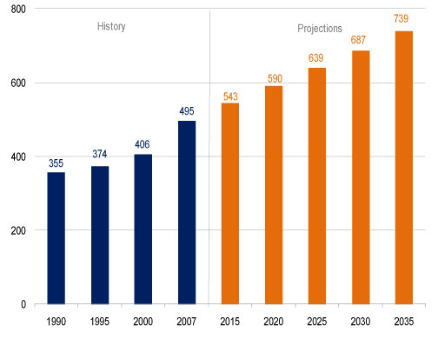
Источник: IEA

Лидером роста индустриальной энергетики является Китай. За 2000-2009 гг. потребление энергии в стране возросло в 2,15 раза, в том числе угля – в 2,15 раза, нефти – в 1,8 раза, природного газа – в 3,3 раза, электроэнергии – в 2,75 раза.

Диаграмма 2. Рост потребления энергии в Китае за 2000-2009 гг.
Источник: ГУ ИЭС

В развивающихся странах в целом за 2000-е гг. потребление энергии выросло на 66%, в то время как в развитых странах – только на 5%.

Диаграмма 3. Мировой спрос на энергию по регионам в 1990-2035 гг., млрд. т.н.э.
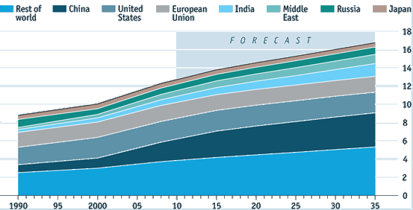
Источник: IEA

В нефтяной отрасли в 2000-е гг. главной тенденцией был быстрый рост спроса в развивающихся странах при спаде спроса в странах ОЭСР (с 2006 г.). В условиях истощения месторождений с благоприятными условиями добычи это стало предпосылкой быстрого роста цен на нефть. В газовой отрасли наблюдались, по существу, аналогичные процессы, а также быстрая интеграция мирового газового рынка. В угольной отрасли контраст между развитыми и развивающимися странами был еще более сильным. В 2000-2009 гг. 92,5% прироста мирового потребления угля пришлось на Китай.

Диаграмма 4. Потребление энергии на мировом рынке по типу топлива в 1990-2035 гг., квдр. БТЕ
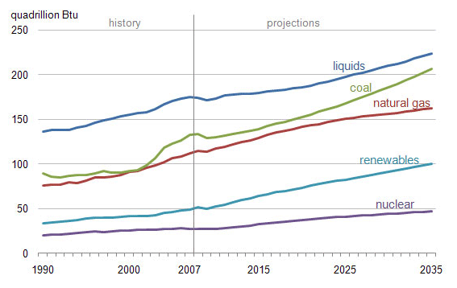
Источник: IEA

§1. Возобновляемые источники энергии

§2. Мировой рынок солнечной энергетики

§3. Инвестиции в солнечную энергетику

§4. Влияние аварии на АЭС в Японии на международный рынок энергоресурсов

§5. Прогноз развития мирового рынка энергетики до 2050 года

Глава 3. Производство электроэнергии в России

§1. Основные виды производства электроэнергии на территории России

§2. Производство электроэнергии в России по типу генерации

§2.1. Общий объем производства электроэнергии в России

Производство электроэнергии в РФ в 2011г. увеличилось по сравнению с 2010 годом на 3% и составило 1 трлн. 49 млрд. кВт/ч. Такие данные приводит Федеральная Служба Государственной Статистики Российской Федерации (ФСГС РФ). В том числе атомные электростанции (АЭС) увеличили выработку на 1,5% - до 173 040 млрд. кВт/ч, тепловые (ТЭС) - на 4,6% - до 711 354 млрд. кВт/ч., гидроэлектростанции (ГЭС) - сократили на 2.1% - до 165 832 млрд. кВт/ч.
По данным ОАО "Системный оператор Единой Энергетической Системы" (ЕЭС), производство электроэнергии в РФ в 2011г., по сравнению с 2010г. увеличилось на 1,5% - до 1 трлн. 40 млрд. 400 млн кВт/ч., в ЕЭС России - на 1,5% - до 1 трлн. 19 млрд. 300 млн кВт/ч. В том числе Теплоэлектростанции (ТЭС) увеличили выработку на 2,1% - до 633 млрд. 800 млн кВт/ч., Атомные электростанции (АЭС) - на 1,5% - до 172 млрд. 500 млн кВт/ч., Гидроэлектростанции (ГЭС) - сократили на 2,2% - до 154 млрд. 500 млн кВт/ч.
Выше приведенные данные расходятся с теми, что представлены Министерством энергетики РФ. Производство электроэнергии в России в 2011г. по сравнению с 2010г. выросло на 1,6% - до 1 трлн. 53 млрд. кВт/ч.

Таблица 1 Объем производства электроэнергии в России по федеральным округам в 2009-2011 гг. (40.11.10.101), гигаВт/ч
ФО | 2009 | 2010 | 2011 | %, 2011/2010 | %, 2011
Центральный ФО
Сибирский ФО
Приволжский ФО
Уральский ФО
Северо-Западный ФО
Южный ФО
Дальневосточный ФО
Северо-Кавказский ФО
Итого
Источник: ФСГС РФ

Диаграмма 5. Доля федеральных округов в объеме производства электроэнергии в России в 2011 г. (40.11.10.101), гигаВт/ч
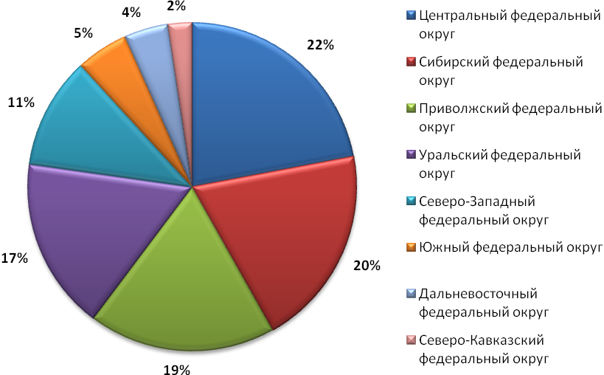
Источник: ФСГС РФ

Таблица 2. Объем производства электроэнергии в России по субъектам федерации в 2009-2011 гг. (40.11.10.101), гигаВт/ч
Регион | 2009 | 2010 | 2011 | %, 2011/2010 | %, 2011
Тюменская обл.
Иркутская обл.
Красноярский край
Москва
Свердловская обл.
Саратовская обл.
Ленинградская обл.
Тверская обл.
Московская обл.
Пермский край
Курская обл.
Ростовская обл.
Башкортостан, респ.
Челябинская обл.
Кемеровская обл.
Татарстан, Респ.
Смоленская обл.
Самарская обл.
Прочее
Итого
Источник: ФСГС РФ

Диаграмма 6. Доля субъектов федерации в объеме производства электроэнергии в России в 2011 г. (40.11.10.101), гигаВт/ч
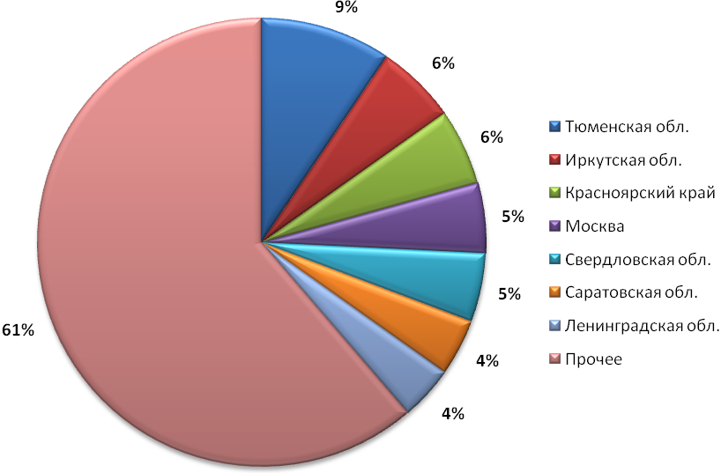
Источник: ФСГС РФ

Электростанции общего назначения

Таблица 3. Объем производства электроэнергии в России по федеральным округам на электростанциях общего назначения в 2009-2011 гг. (40.11.10.110), гигаВт/ч
ФО | 2009 | 2010 | 2011 | %, 2011/2010 | %, 2011
Центральный ФО
Сибирский ФО
Приволжский ФО
Уральский ФО
Северо-Западный ФО
Южный ФО
Дальневосточный ФО
Северо-Кавказский ФО
Итого
Источник: ФСГС РФ

Диаграмма 7. Доля федеральных округов в объеме производства электроэнергии на базе электростанций общего назначения в России в 2011 г. (40.11.10.110), гигаВт/ч
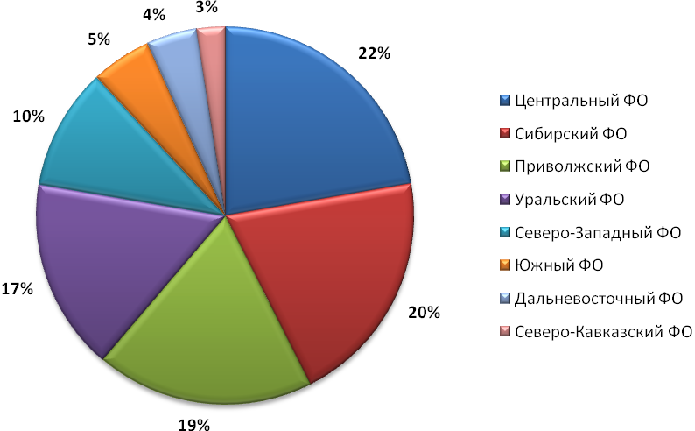
Источник: ФСГС РФ

Таблица 4. Объем производства электроэнергии в России по субъектам федерации на электростанциях общего назначения в 2009-2011 гг. (40.11.10.110), гигаВт/ч
Регион | 2009 | 2010 | 2011 | %, 2011/2010 | %, 2011
Тюменская обл.
Иркутская обл.
Красноярский край
Москва
Свердловская обл.
Саратовская обл.
Ленинградская обл.
Тверская обл.
Московская обл.
Пермский край
Курская обл.
Ростовская обл.
Башкортостан, Республика
Смоленская обл.
Кемеровская обл.
Татарстан, Республика
Самарская обл.
Хакасия, Республика
Ставропольский край
Санкт-Петербург
Мурманская обл.
Челябинская обл.
Оренбургская обл.
Волгоградская обл.
Костромская обл.
Новосибирская обл.
Амурская обл.
Рязанская обл.
Приморский край
Прочее
Итого
Источник: ФСГС РФ

Диаграмма 8. Доля субъектов федерации в объеме производства электроэнергии на базе электростанций общего назначения в России в 2011 г. (40.11.10.110), гигаВт/ч

Источник: ФСГС РФ

Блок-станции
Российский рынок электроэнергетики, производимой блок-станциями в 2011 г. увеличился до 28 027,5 гигаВт/ч. – это на 6,4% больше, чем годом ранее – 26 339,8 гигаВт/ч. Большая доля производства приходится на Северо-Западный (8 742,1 гигаВт/ч; 31,2% доля на рынке), Уральский (7 977,6 гигаВт/ч; 28,5% доля на рынке) и Центральный (5 309,8 гигаВт. ч; 18,9% доля на рынке) федеральные округа.
Несмотря на то, темпы роста Челябинской области в 2011 г. оказались отрицательными (-0,5%), это не помешало ей остаться первой в рейтинге по производству электроэнергии среди регионов (7 636,3 гигаВт/ч; 27,2% доля на рынке). На долю Вологодской обл. (12,4% доля на рынке) и Республики Коми (10,9% доля на рынке) пришлось по 3 476,6 гигаВт/ч, 3 051 гигаВт/ч соответственно.

Таблица 5. Объем производства электроэнергии в России по федеральным округам на блок-станциях в 2009-2011 гг. (40.11.10.120), гигаВт/ч
ФО | 2009 | 2010 | 2011 | %, 2011/2010 | %, 2011
Северо-Западный ФО
Уральский ФО
Центральный ФО
Приволжский ФО
Сибирский ФО
Южный ФО
Дальневосточный ФО
Северо-Кавказский ФО
Итого
Источник: ФСГС РФ

Диаграмма 9. Доля федеральных округов в объеме производства электроэнергии на базе блок-станций в России в 2011 г. (40.11.10.120), гигаВт/ч.
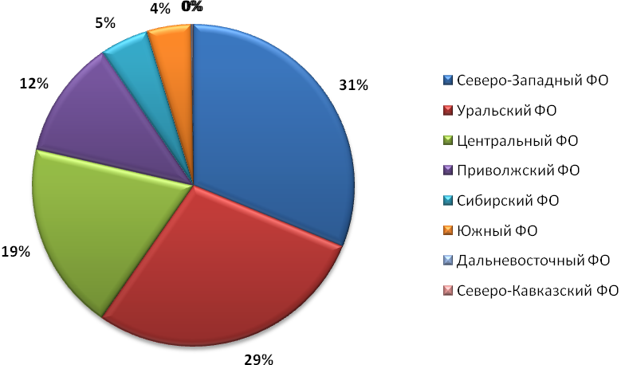
Источник: ФСГС РФ

Таблица 6. Объем производства электроэнергии в России по субъектам федерации на блок-станциях в 2009-2011 гг. (40.11.10.120), гигаВт/ч
Регион | 2009 | 2010 | 2011 | %, 2011/2010 | %, 2011
Челябинская обл.
Вологодская обл.
Коми, Республика
Липецкая обл.
Ленинградская обл.
Оренбургская обл.
Кемеровская обл.
Краснодарский край
Татарстан, Республика
Москва
Тульская обл.
Архангельская обл.
Прочее
Итого
Источник: ФСГС РФ

Диаграмма 10. Доля субъектов федерации в объеме производства электроэнергии на базе блок-станций в России в 2011 г. (40.11.10.120), гигаВт/ч.
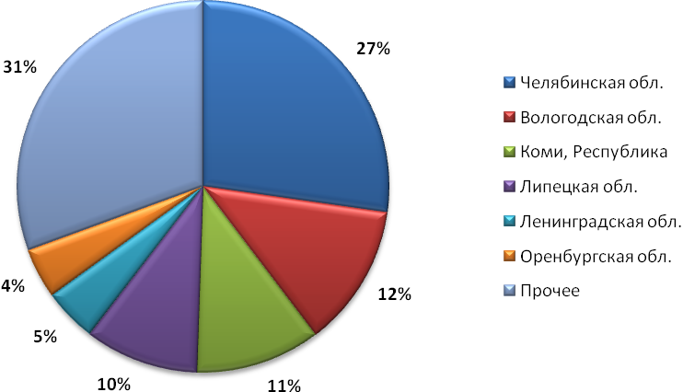
Источник: ФСГС РФ

Изолированные электростанции (не работающие в энергосистеме)
Изолированные электростанции в России в 2011 г. произвели 7 213 гигаВт/ч Электроэнергии, что на 6,4% больше, чем в 2010 г. Основное производство, основанное на изолированных электростанциях сконцентрировано в Уральском ФО (3 513 гигаВт/ч; 48,71% доля на рынке), на который приходится около половины рынка. В 2011 г. этот федеральный округ показал 39,7 процентный рост по сравнению с 2010 г., увеличив производство с 2 515 гигаВт/ч до 3 513 гигаВт/ч. Помимо Уральского ФО, около 30% рынка делят между собой Дальневосточный (1 424 гигаВт/ч; 19,75% доля на рынке) и Северо-Западный (914 гигаВт/ч; 12,67% доля на рынке) федеральные округа.
Среди регионов, более 60% рынка делят между собой Свердловская (2 126 гигаВт/ч; 29,48% доля на рынке), Тюменская (1 375 гигаВт/ч; 19,06% доля на рынке) и Сахалинская (872 гигаВт/ч; 12,09% доля на рынке) области, среди которых Тюменская выросла за 2011 г. на 600,5%. Остальные две показали отрицательную динамику роста производства.

Таблица 7. Объем производства электроэнергии в России по федеральным округам на изолированных электростанциях (не работающими в энергосистеме) в 2009-2011 гг. (40.11.10.130), гигаВт/ч.
ФО | 2009 | 2010 | 2011 | %, 2011/2010 | %, 2011
Уральский ФО
Дальневосточный ФО
Северо-Западный ФО
Сибирский ФО
Приволжский ФО
Северо-Кавказский ФО
Центральный ФО
Южный ФО
Итого
Источник: ФСГС РФ

Диаграмма 11. Доля федеральных округов в объеме производства электроэнергии на базе изолированных электростанций (не работающих в энергосистеме) в России в 2011 г. (40.11.10.130), гигаВт/ч
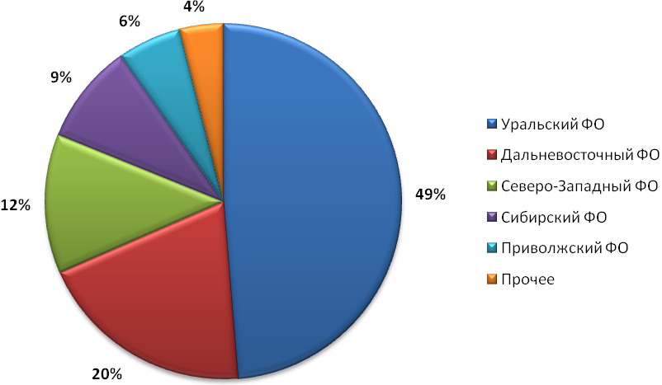
Источник: ФСГС РФ

Таблица 8. Объем производства электроэнергии в России по субъектам федерации на изолированных электростанциях (не работающими в энергосистеме) в 2009-2011 гг. (40.11.10.130), гигаВт/ч
Регион | 2009 | 2010 | 2011 | %, 2011/2010 | %, 2011
Свердловская обл.
Тюменская обл.
Сахалинская обл.
Саха (Якутия), Республика
Архангельская обл.
Саратовская обл.
Омская обл.
Коми, Республика
Иркутская обл.
Ставропольский край
Вологодская обл.
Новосибирская обл.
Прочее
Итого
Источник: ФСГС РФ

Диаграмма 12. Доля субъектов федерации в объеме производства электроэнергии на базе изолированных электростанций (не работающих в энергосистеме) в России в 2011 г. (40.11.10.130), гигаВт/ч
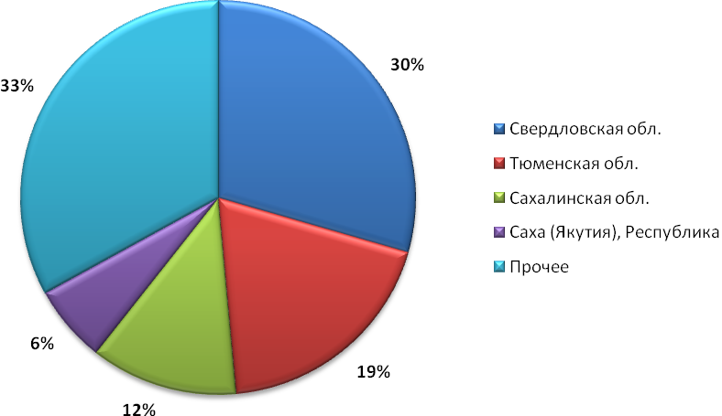
Источник: ФСГС РФ

Глава 4. Потребление электроэнергии в России

§1. Объем потребления электроэнергии

По данным ОАО «СО ЕЭС», потребление электроэнергии в Единой энергосистеме России («Системный оператор ЕЭР») в 2011 году составило 1000,0 млрд. кВт/ч, что на 1,1 % больше объема потребления в 2010 году. Потребление электроэнергии в 2011 году в целом по России составило 1021,1 млрд. кВт/ч, что на 1,16 % больше, чем в 2010 году.

Диаграмма 13. Объем потребленной электроэнергии в России в 2010-2011 гг., млрд. кВт/ч
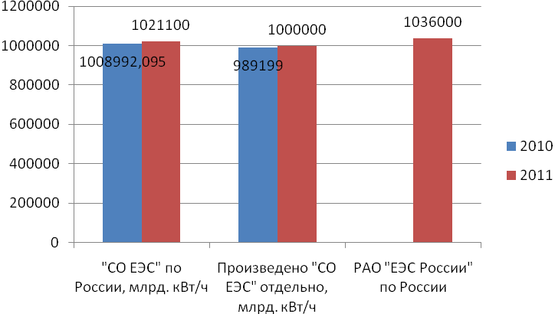
Источники: «Системный оператор ЕЭС»; РАО «ЕЭС России»

Наибольшее количество электроэнергии было потреблено в следующих объединенных энергетических системах (ОЭС): Уральская ОЭС (254,5,7 млрд. кВт/ч), Центральная ОЭС (239,3 млрд. кВт/ч) и Приволжская ОЭС (110,3 млрд. кВт/ч). Темпы роста в этих энергосистемах составили 2,4; 0,8%; -1,3 процентного роста соответственно. Основную нагрузку по обеспечению спроса на электроэнергию в ЕЭС России в 2011 году несли тепловые электростанции (ТЭС), выработка которых, по данным Министерства Энергетики РФ, составила 711,354 млрд. кВт/ч.

Диаграмма 14. Объем потребленной электроэнергии в объединенных энергетических системах в России в 2011 г., млрд. кВт/ч
ОЭС | Объем потребления в 2010 г., млрд. кВт/ч | Объем потребления в 2011 г., млрд. кВт/ч | %, 2011/2010
Урал | 248,54 | 254,5 | 2,40%
Центр | 221,92 | 223,7 | 0,80%
Сибирь | 217,33 | 214,5 | -1,30%
Средняя Волга | 104,96 | 108 | 2,90%
Северо-Запад | 92,69 | 92,5 | -0,20%
Юг | 82,40 | 85,7 | 4,00%
Восток | 41,48 | 42,1 | 1,50%
Всего | 1009,31 | 1021 | 1,16%
Источники: Минэнерго РФ

Суммарные объемы потребления и выработки электроэнергии в целом по России складываются из показателей электропотребления и выработки объектов, расположенных в Единой энергетической системе России, и объектов, работающих в изолированных энергосистемах (Таймырская, Камчатская, Сахалинская, Магаданская, Чукотская, а также энергосистемы центральной и северной Якутии). Фактические показатели работы энергосистем изолированных территорий представлены субъектами оперативно-диспетчерского управления указанных энергосистем.
Потребление электроэнергии в РФ в 2012-2014 гг. будет расти в среднем на 2-2,5% ежегодно, следует из социально-экономического прогноза развития на 2012-2014 годы, подготовленного Минэкономразвития и одобренного правительством.
Прогноз Минэкономразвития соответствует ранее включенному в Генеральную схему развития электроэнергетики до 2030 года: энергопотребление РФ должно ежегодно увеличиваться примерно на 2%. В целом, к 2014 году, по версии Минэкономразвития, потребление электроэнергии в России увеличится на 8,8% относительно 2010 г. Отклонение от этого прогноза, в зависимости от температурных значений, возможно на 0,3-0,6% в год.
Согласно прогнозам РАО «ЕЭС России», в 2012 г. Россию ожидает увеличение энергопотребления на 2% - до 1 трлн. 56,7 млрд. кВт/ч, по сравнению с 2011 году значением (1 трлн. 36 млрд. кВт/ч). А так же дальнейший прогноз на 2013-2014 гг. составит 1082 млрд. кВт/ч и 1110 млрд. кВт/ч соответственно.

Таблица 9. Объем потребленной электроэнергии в России в 2011-2014 гг., млрд. кВт/ч
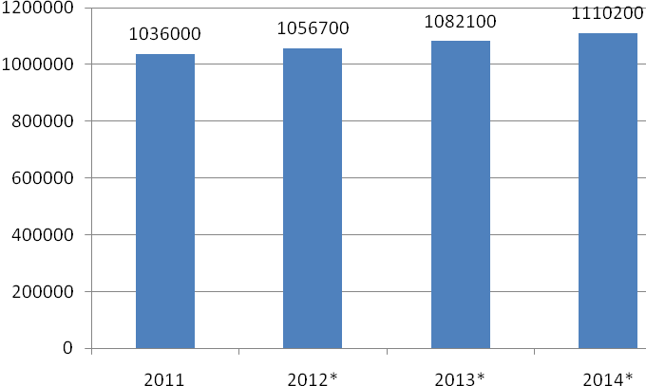
Источник: РАО «ЕЭС России»

В рамках VIII Профессионального энергетического форума «Развитие российской электроэнергетики: генерация, сети, сбыт» Булат Нигматулин, первый заместитель генерального директора Института проблем естественных монополий (ИПЕМ), выступил с докладом «Причины скачкообразного роста стоимости электроэнергии в России», в котором отметил, что стоимость 1 кВт/ч в России по паритету покупательной способности (ППС) выше, чем в США и ЕС: для промышленных потребителей — в 1,5-5 раза, для населения — в 1-2 раза. Докладчик выделил следующие причины столь высокого уровня цен: Завышенные инвестиционные программы; Отсутствие конкуренции на рынке электроэнергии и возможность получения сверхприбылей отдельными участниками рынка; Неэффективная систему управления и регулирование отрасли.
В другом своем докладе - "Мифы и реальность российской электроэнергетики" - Булат Нигматулин заявил о том, что темпы роста потребления электроэнергии в Энергетической стратегии до 2030 года завышены минимум в 2–3 раза – соответственно завышена вся инвестпрограмма. При этом каждый процент роста потребления электроэнергии потребует вложения средств в размере 200 млрд.руб. Широко используемые энергетиками тезисы о критическом износе объектов электроэнергетики, а также о грядущем дефиците электроэнергии, который будет ограничивать экономический рост страны, Нигматулин назвал мифами. Сегодня мы пришли к ситуации, когда "в 2011 году стоимость электроэнергии в России уже составляет 2,8–5,2 рубля в первой ценовой зоне и 1,8–3 рубля во второй ценовой зоне, что дороже в1,5–4,5 раза, чем в странах Европы и США, а качество работы электроэнергетики в сравнении с советским периодом соответствует уровню 1946–1975 годов".
С такими тарифами неизбежны кризис и потеря значительного числа рабочих мест в базовых отраслях промышленности, резюмировали эксперты. Ведь сохранение данной тенденции сделает многие энергоемкие производства нерентабельными и, как следствие, приведет к их закрытию. При таком сценарии потери ВВП в результате сокращений в реальном секторе экономики составят до 2015 года около 8%. Похоже, что при запуске реформ в электроэнергетике как-то упустили из виду, что создание современных энергорынков в развитых странах началось после перевода за рубеж значительной доли базовых энергоемких отраслей и снятия рисков для остающихся производств с помощью долгосрочных контрактов.
Цена на электроэнергию для конечного потребителя в России складывается из следующих составляющих: 6–7% – услуги по передаче по магистральным сетям (ФСК), около 40% – услуги по транспортировке электроэнергии по распределительным сетям (РСК), около 50% – услуги поставщиков оптового рынка электрической энергии и мощности (ОГК, ТГК и проч.), а оставшиеся 3–4% – услуги энергосбытовых компаний.

Диаграмма 15. Составляющие цены на электроэнергию для конечного потребителя в России в 2011 г., %
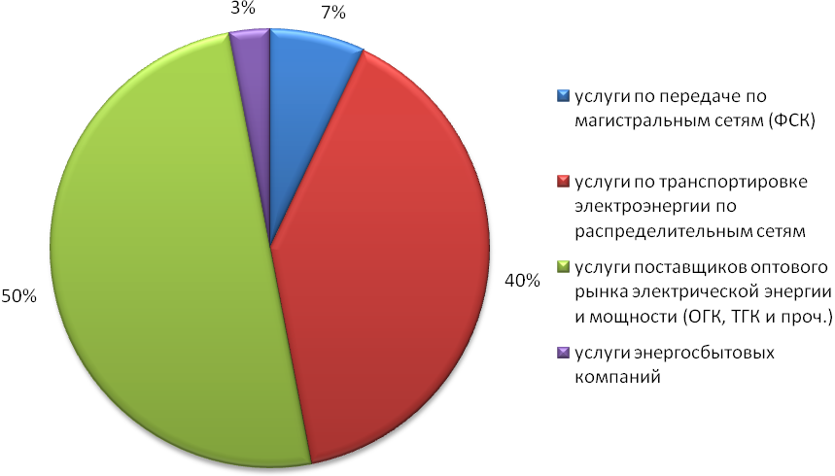

В середине 2010 года Минэкономразвития России давало прогнозы по росту цены на электроэнергию для конечных потребителей в РФ в среднем на 17% в 2010 году и на 20,2% – в 2011 году. В опубликованных министерством в конце 2010 года «Показателях уточненного прогноза социально-экономического развития Российской Федерации на 2011–2013 годы» рост цен на электроэнергию (регулируемых тарифов и рыночных цен) для всех категорий потребителей в среднем за год к предыдущему году указан в диапазоне 13–15%. Индекс потребительских цен (ИПЦ) за тот же период прогнозируется на уровне 5–7%. В прогнозах Минэкономразвития России опережение целевого уровня инфляции обусловлено динамикой роста цен на газ и высокой потребностью электроэнергетики в инвестиционных ресурсах вследствие роста электропотребления. Предполагается, что более высокий рост цен на электроэнергию для конечных потребителей будет стимулировать энергосбережение. В соответствии с данными показателями формировались расходы и бюджеты организаций – потребителей электрической энергии на розничных рынках электроэнергии (РРЭ).
Некоммерческим партнерством Гарантирующих поставщиков и Энергосбытовых компаний (НП ГП и ЭСК) предоставлен отчет по ценам на электроэнергию для конечных потребителей на территории РФ в 2011 г. По расчетам партнерства, вследствие ограниченности ввода новых эффективных генерирующих мощностей, а также роста энергопотребления рост стоимости мощности (по всем контрактам) в 2011 году составил около 20–25%, а рост цены на электроэнергию на оптовом рынке электроэнергии (ОРЭ) – 12,2%. С учетом перехода на RAB-регулирование всех территориальных сетевых компаний ОАО «Холдинг МРСК» рост тарифов на передачу в сетях распределительных сетевых компаниях (РСК) в 2011 году составил более 30% по отношению к 2010 году. В итоге рост цены на электроэнергию для конечных потребителей по некоторым регионам Российской Федерации в 2011 году составили около 30%.

Глава 5. Внешнеэкономическая деятельность на российском рынке электроэнергии в 2011 году

§1. Объем экспорта электроэнергии из России в 2011 году

По данным Министерства Электроэнергетики РФ, экспорт электроэнергии в 2011 г. увеличился на 24,4% - с 20,5 млрд. кВт/ч до 25,5 млрд. кВт/ч.

Диаграмма 16. Экспорт электроэнергии из России в 2010-2011 гг., млрд. кВт/ч
Источник: Минэнерго РФ

Однако по данным ФТС, Россия в 2011 г. объем экспортируемой электроэнергии составил 18 549,5 млн. кВт/ч на сумму $1 098,3 млн. Рост был обеспечен увеличением экспорта в страны Дальнего зарубежья и составил 18 482,9 млн кВт/ч ($1904,8 млн. в стоимостном выражении). В то же время объем экспорта в страны СНГ упал до 66,6 млн кВт/ч ($3,5 млн).
По данным ФСГС за первые 3 квартала 2011 г., Россия перестала поставлять электроэнергию в Казахстан и Латвию. Однако, в соответствии с первыми тремя кварталами 2010-2011 гг., объем экспорта в денежном выражении из России увеличился на 8,15%. Основными странами, на долю которых пришлось наибольшая выручка от экспорта электроэнергии, являются Финляндия (521 765,1 тыс. долл.; 66,02%), Литва (200 912,7 тыс. долл.; 25,42) и Китай (34 692 тыс. долл.; 4,39%).

Диаграмма 17. Объем экспорта электроэнергии из России по странам в 2010- первые 3 квартала 2011 гг., тыс. долл.
Страны | 2010 |  |  |  | 2011
Страны | 1 кв. | 2 кв. | 3 кв. | 4 кв. | 1 кв. | 2 кв. | 3 кв.
Казахстан
Латвия
Финляндия
Литва
Китай
Монголия
Грузия
Норвегия
Азербайджан
Южная Осетия
Украина
Итого
Источник: ФСТС РФ

Диаграмма 18. Объем экспорта электроэнергии из России по странам за первые 3 месяца 2010-2011 гг., тыс. долл.
Страны | 2010 | 2011 | %, 2011/2010 | %, 2011
Страны | 1-3 кв. | 1-3 кв. | 1-3 кв. | 1-3 кв.
Казахстан
Латвия
Финляндия
Литва
Китай
Монголия
Грузия
Норвегия
Азербайджан
Южная Осетия
Украина
Итого
Источник: ФСТС РФ

По данным ФСГС РФ, объем экспорта в денежном выражении из России в страны Дальнего зарубежья за первые 3 квартала 2011 г. по сравнению с аналогичным показателем 2010-го года вырос на 13,42% и составил 776 984 тыс. долл. На страны СНГ пришлось 13 316 тыс. долл., что на 70,85% меньше по сравнению с первыми 3-мя месяцами 2010-го года.

Диаграмма 19. Объем экспорта электроэнергии из России по странам в 2010- первые 3 квартала 2011 гг., тыс. долл.
Страны | 2010 |  |  |  | 2011
 | 1 кв. | 2 кв. | 3 кв. | 4 кв. | 1 кв. | 2 кв. | 3 кв.
Страны дальнего зарубежья
Страны СНГ
Итого
Источник: ФСТС РФ

Диаграмма 20. Объем экспорта электроэнергии из России по странам за первые 3 месяца 2010-2011 гг., тыс. долл.
Страны | 2010 | 2011 | %, 2011/2010 | %, 2011
Страны | 1-3 кв. | 1-3 кв. | 1-3 кв. | 1-3 кв.
Страны дальнего зарубежья
Страны СНГ
Итого
Источник: ФСТС РФ

Глава 7. Модернизация энергетического блока в России до 2030 года

1000 БТЕ /час = 293Вт

